1. **Разработка практического приложения**
   1. **Условие задачи**

Разработать Windows-приложение для мониторинга состояния SMART регистров жесткого диска. Приложение выводит список всех дисковых устройств в системе и выдает полную информацию об указанном жестком диске как устройстве, его идентификационные данные, модель, состояние SMART регистров и т.д.

* 1. **Описание программы**

Программа представляет собой утилиту для чтения и отображения всех известных S.M.A.R.T. регистров, всех жёстких дисков в системе, подключенных через интерфейс IDE. Так же выводится информация об указанном жестком диске как устройстве, его идентификационные данные, модель и т.д.

Программа работает на компьютерах семейства Pentium III и выше, в операционной системе типа Windows XP и выше.

* 1. **Руководство программиста**

Запуск программы осуществляется путём запуска exe-файла.

Разработка приложения велась в среде wxDev-C++, на языке Си, при помощи набора базовых функций WindowsAPI версии win32. Компилировалась программа в той же среде. Исходный код программы представлен в Приложении Б.

Программа работает на компьютерах семейства Pentium III и выше, в операционной системе типа Windows XP и выше.

При запуске приложения на более ранних версиях операционной системы, программа запустится, но чтение S.M.A.R.T. регистров будет не доступно – будет выведено сообщение об отсутствии поддержки.

Так же, если запуск будет произведён на компьютере с жёстким диском, подключенным через интерфейс SCSI, либо если диски собраны в RAID-массив – чтение S.M.A.R.T. регистров также будет не доступно.

Для того чтобы узнать интерфейс, через который подключен HDD, достаточно посмотреть следующую ветку системного реестра и соответствующие подветви *IDE* и/или *SCSI*:

*HKEY_LOCAL_MACHINE\SYSTEM\CurrentControlSet\Enum*

* 1. **Руководство оператора**

Данные программы (*.exe) являются едиными исполняемыми модулями и не требуют наличия любых других установленных программных средств. Они так же не требуют установки на компьютер, каких бы то ни было специфических аппаратных средств.

После загрузки программы, видим главное окно приложения (рисунок 1). В левой части окна отображается информация о жёстком диске: его идентификационные данные, модель и т.д. В правой части располагается поле для отображения SMART-регистров. В нижней части расположены кнопки управления приложением и выпадающий список для выбора жёсткого диска.

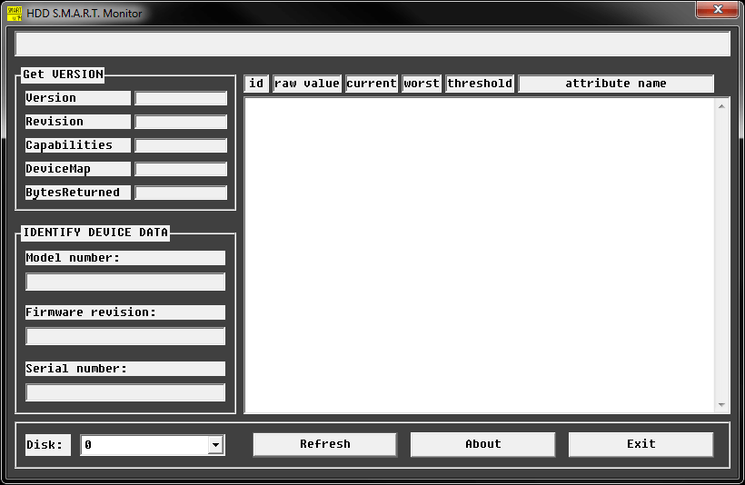

Рисунок 1

При нажатии кнопки «Refresh», отображается вся информация для выбранного в списке устройства (рисунок 2).

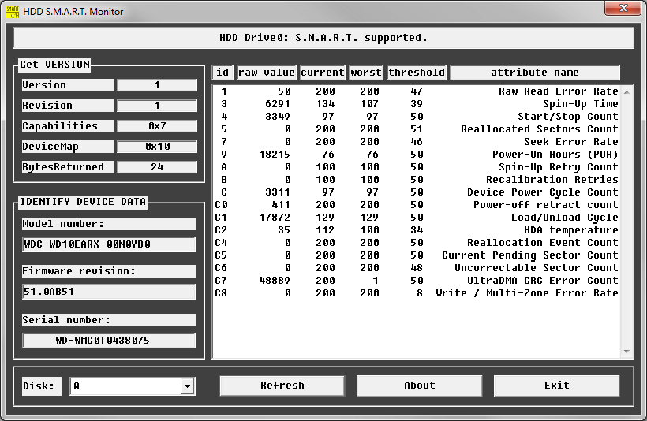

Рисунок 2

После выбора другого устройства и повторного нажатия кнопки «Refresh» выводится информация и состояние следующего диска (рисунок 3).

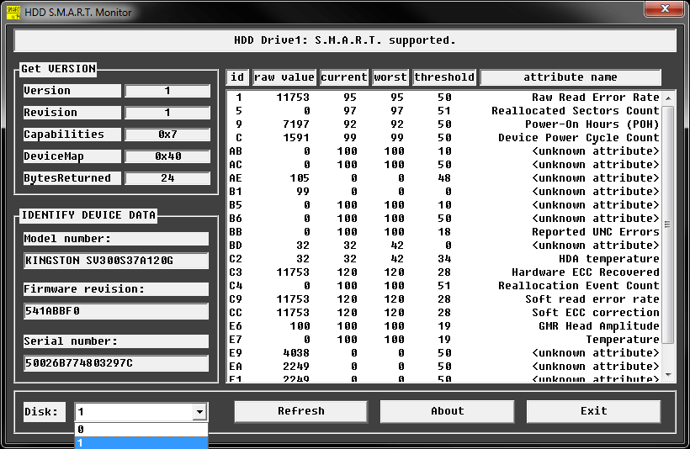

Рисунок 3

Как можно видеть (рисунок 4), при попытке запуска и чтения информации на компьютере без IDE дисков (жёсткий диск подключен через SCSI интерфейс), в верхней части окна выводится сообщение об отсутствии поддержки данного устройства.

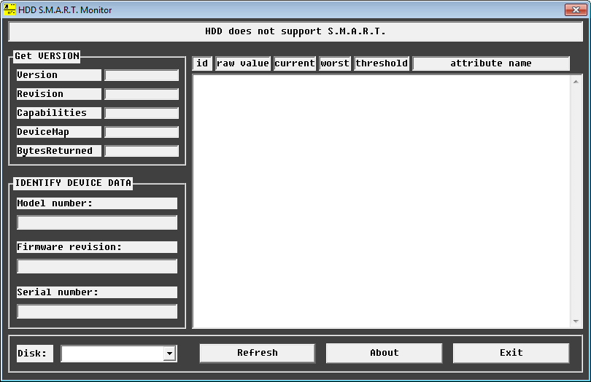

Рисунок 4

При нажатии кнопки «About» выводится информационное сообщение о программе (рисунок 5).

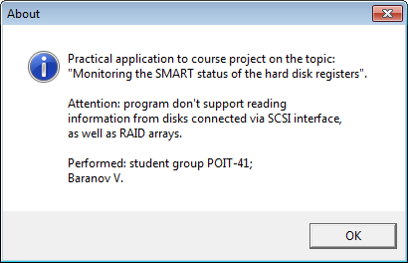

Рисунок 5